订单分拣调度验证报告
AI 调度、随机/轮询策略、历史真实时间与历史仿真时间对比

1. 验证口径
数据范围：从 DMS拣选20260201-0429.XLSX 的四月份有效数据中，按算法订单数选取 15 天进行验证。
效率提升口径：按照公式计算，即效率提升百分比 = (1 - 智能站台数 × 智能工作时间 / 基准站台数 × 基准工作时间) × 100%。
历史真实时间：使用 Excel 中真实开始/结束时间，扣除超过 30 分钟的全局无作业间隔。
历史仿真时间：使用历史真实订单顺序和历史站台分配，处理时间采用数据库 PartMaster 标准工时。
核心结论：按站台工时口径，AI 相比轮询平均提升 24.01%，相比随机平均提升 61.93%；相比历史仿真平均提升 25.29%。

2. 样本日期概况
日期 | 算法订单数 | 历史订单数 | 历史拣选记录 | 历史站台数
2026-04-09 | 1608 | 1608 | 5314 | 10
2026-04-11 | 1857 | 1857 | 6137 | 14
2026-04-12 | 1765 | 1765 | 5988 | 12
2026-04-13 | 1585 | 1585 | 5134 | 11
2026-04-14 | 1608 | 1608 | 5373 | 11
2026-04-15 | 1661 | 1661 | 5546 | 12
2026-04-18 | 1611 | 1611 | 5314 | 12
2026-04-20 | 1642 | 1642 | 5371 | 12
2026-04-21 | 1588 | 1588 | 5283 | 12
2026-04-22 | 1795 | 1796 | 5756 | 12
2026-04-23 | 1752 | 1752 | 5548 | 12
2026-04-24 | 1583 | 1585 | 4970 | 12
2026-04-25 | 1724 | 1724 | 5575 | 12
2026-04-27 | 1676 | 1676 | 5523 | 13
2026-04-28 | 1613 | 1613 | 5052 | 12

3. AI、轮询、随机策略对比
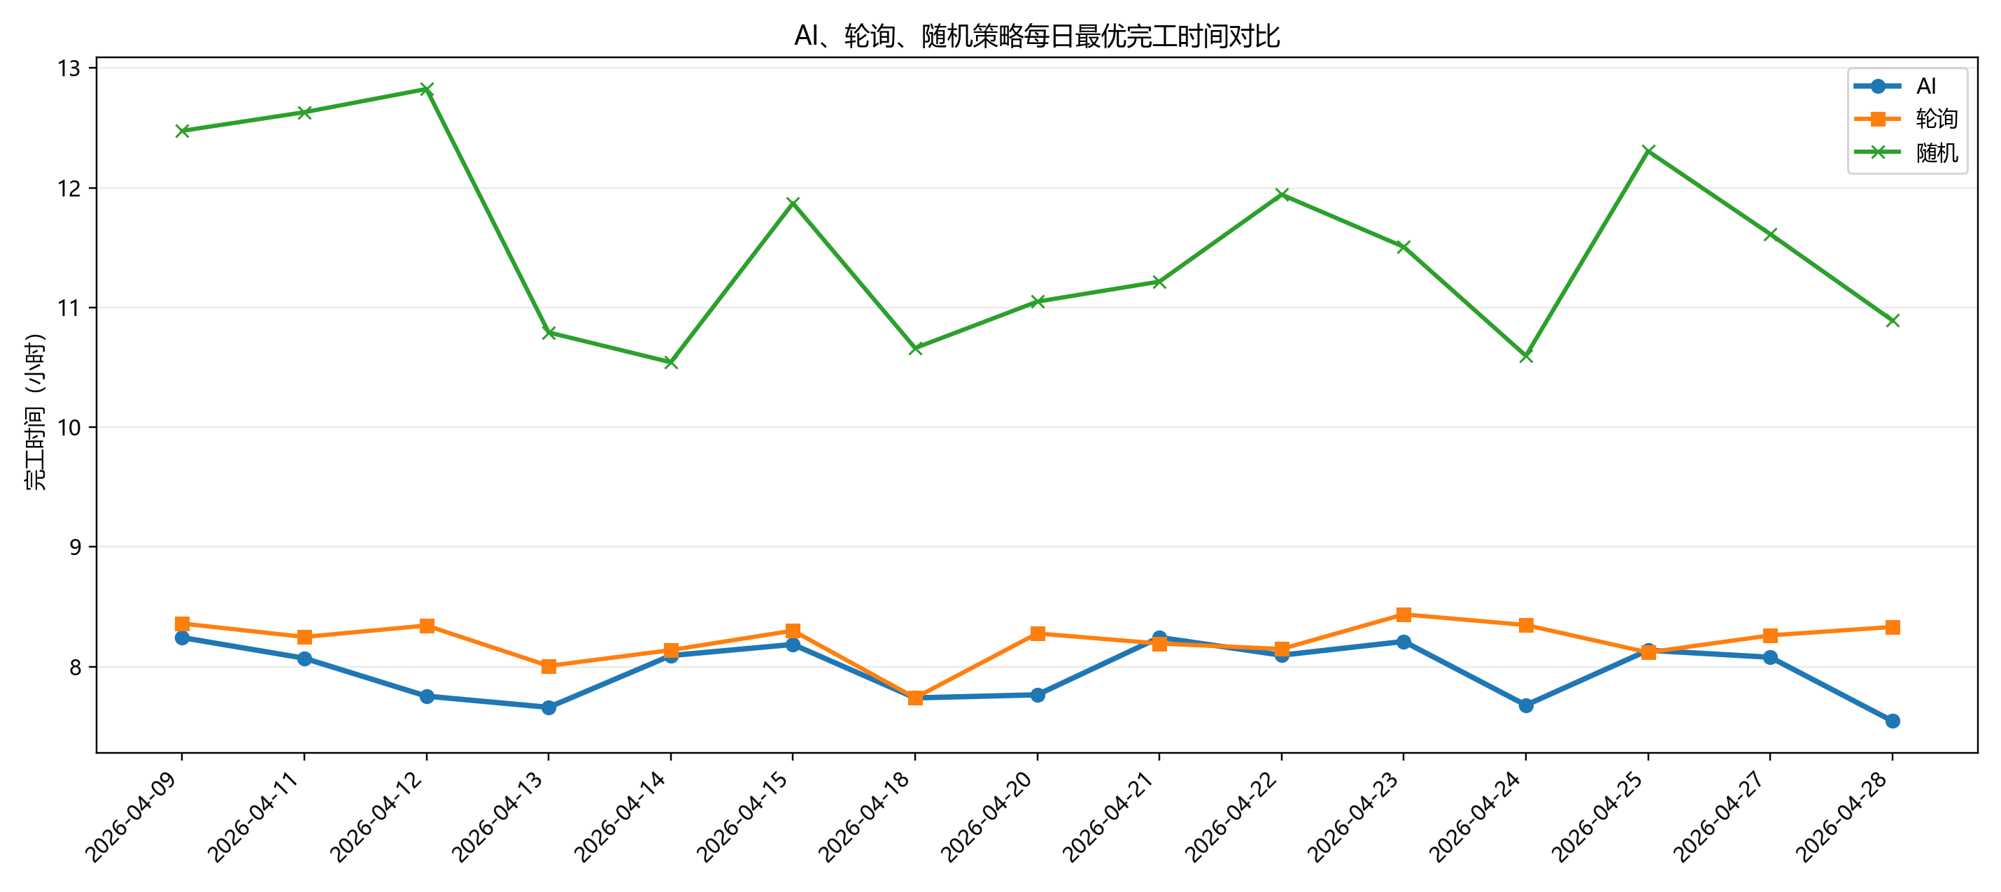
日期 | AI站台 | AI(h) | 轮询站台 | 轮询(h) | 随机站台 | 随机(h) | 较轮询效率 | 较随机效率
2026-04-09 | 9 | 8.24 | 14 | 8.36 | 16 | 12.48 | 36.62% | 62.83%
2026-04-11 | 10 | 8.07 | 12 | 8.25 | 16 | 12.63 | 18.46% | 60.07%
2026-04-12 | 10 | 7.75 | 11 | 8.34 | 15 | 12.82 | 15.52% | 59.70%
2026-04-13 | 8 | 7.66 | 10 | 8.01 | 16 | 10.79 | 23.46% | 64.51%
2026-04-14 | 8 | 8.09 | 10 | 8.14 | 16 | 10.54 | 20.45% | 61.62%
2026-04-15 | 9 | 8.19 | 13 | 8.30 | 15 | 11.87 | 31.73% | 58.63%
2026-04-18 | 8 | 7.74 | 10 | 7.74 | 16 | 10.66 | 20.00% | 63.70%
2026-04-20 | 9 | 7.76 | 11 | 8.28 | 16 | 11.05 | 23.25% | 60.47%
2026-04-21 | 8 | 8.24 | 10 | 8.19 | 16 | 11.22 | 19.50% | 63.25%
2026-04-22 | 9 | 8.10 | 12 | 8.15 | 16 | 11.94 | 25.48% | 61.87%
2026-04-23 | 8 | 8.21 | 11 | 8.44 | 16 | 11.51 | 29.22% | 64.32%
2026-04-24 | 8 | 7.68 | 10 | 8.35 | 16 | 10.60 | 26.41% | 63.77%
2026-04-25 | 9 | 8.14 | 13 | 8.12 | 15 | 12.31 | 30.62% | 60.33%
2026-04-27 | 9 | 8.08 | 11 | 8.26 | 16 | 11.61 | 19.99% | 60.87%
2026-04-28 | 8 | 7.55 | 9 | 8.33 | 15 | 10.89 | 19.49% | 63.05%

4. AI 与历史真实工作时间对比
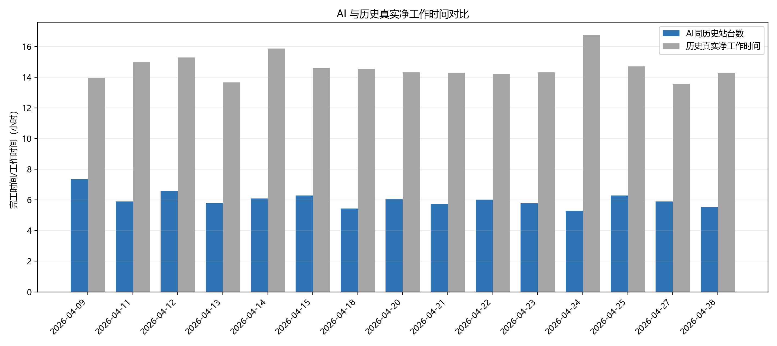
日期 | 历史站台 | 真实净工作(h) | AI站台 | AI最优(h) | 站台工时效率提升
2026-04-09 | 10 | 13.96 | 9 | 8.24 | 46.85%
2026-04-11 | 14 | 14.99 | 10 | 8.07 | 61.55%
2026-04-12 | 12 | 15.29 | 10 | 7.75 | 57.75%
2026-04-13 | 11 | 13.67 | 8 | 7.66 | 59.24%
2026-04-14 | 11 | 15.87 | 8 | 8.09 | 62.92%
2026-04-15 | 12 | 14.58 | 9 | 8.19 | 57.89%
2026-04-18 | 12 | 14.53 | 8 | 7.74 | 64.50%
2026-04-20 | 12 | 14.32 | 9 | 7.76 | 59.33%
2026-04-21 | 12 | 14.28 | 8 | 8.24 | 61.52%
2026-04-22 | 12 | 14.22 | 9 | 8.10 | 57.32%
2026-04-23 | 12 | 14.31 | 8 | 8.21 | 61.76%
2026-04-24 | 12 | 16.75 | 8 | 7.68 | 69.44%
2026-04-25 | 12 | 14.70 | 9 | 8.14 | 58.49%
2026-04-27 | 13 | 13.56 | 9 | 8.08 | 58.76%
2026-04-28 | 12 | 14.29 | 8 | 7.55 | 64.79%

5. AI 与历史仿真时间对比
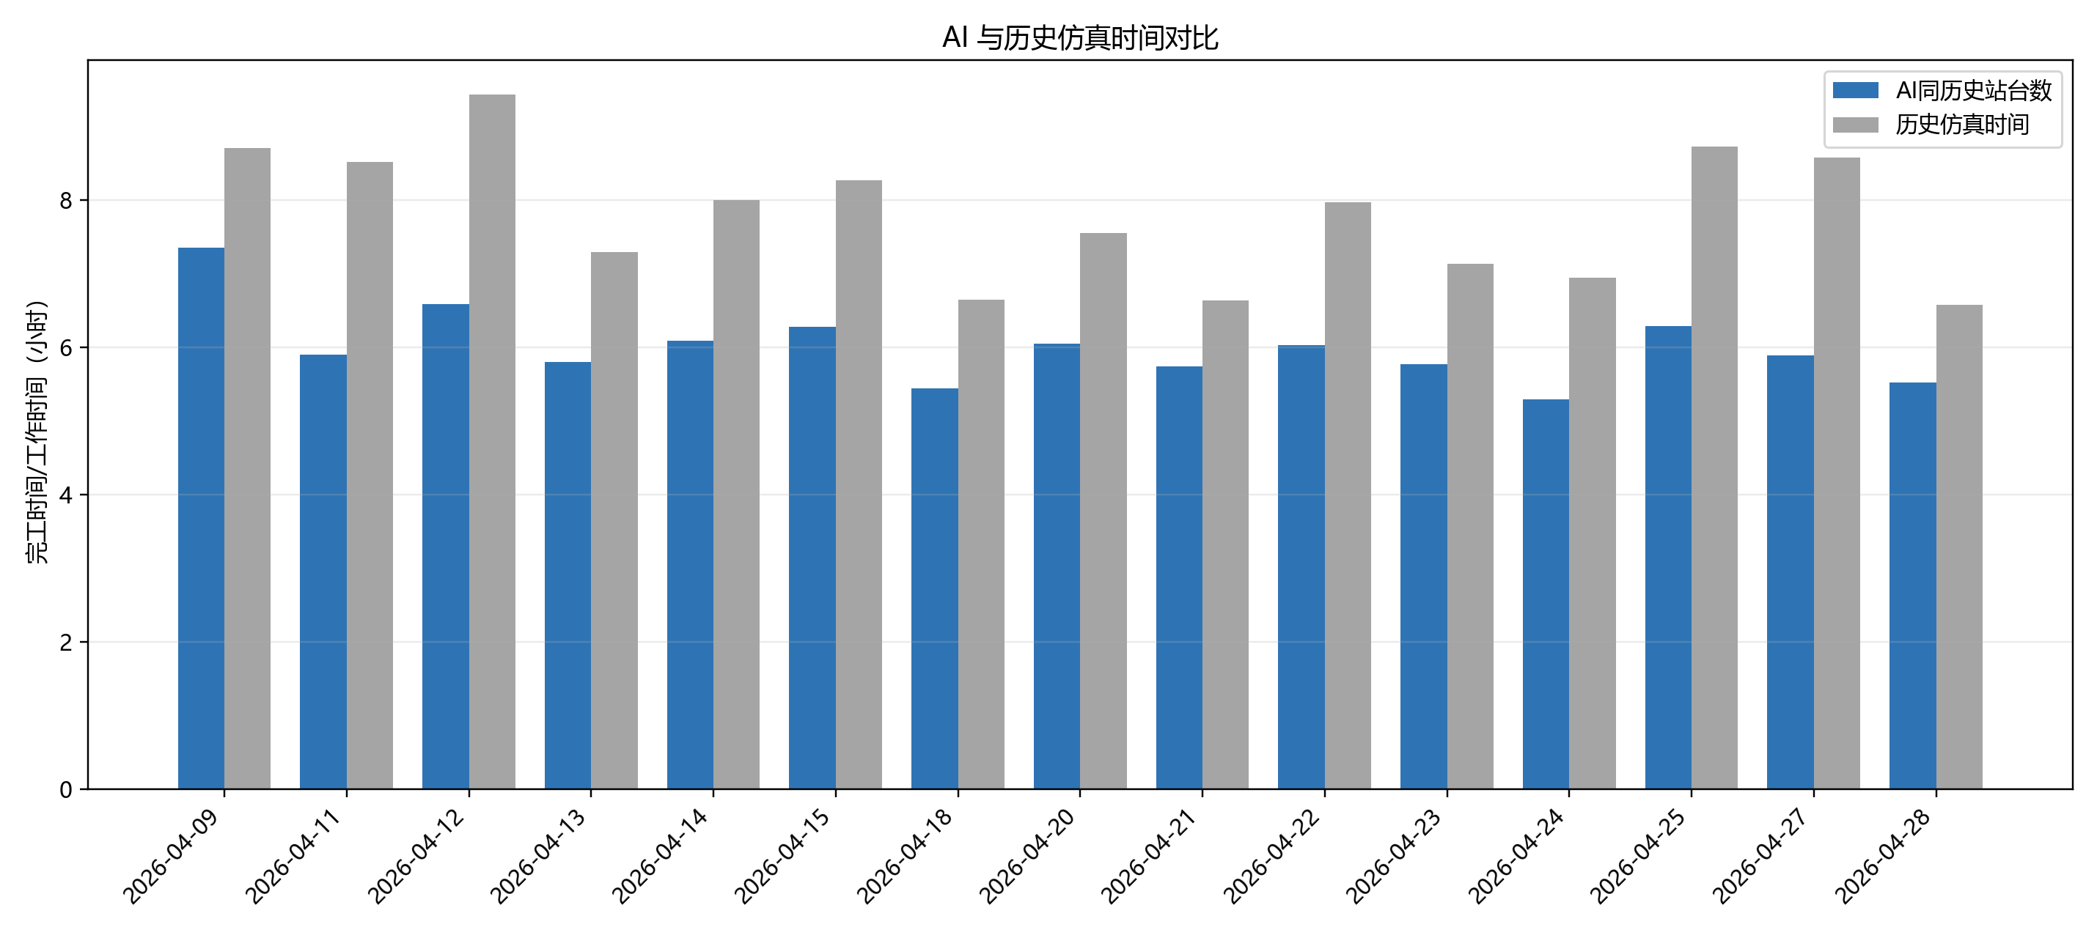
日期 | 历史站台 | 历史仿真(h) | AI站台 | AI最优(h) | 站台工时效率提升 | 同站台时间提升
2026-04-09 | 10 | 8.72 | 9 | 8.24 | 14.89% | 15.59%
2026-04-11 | 14 | 8.52 | 10 | 8.07 | 32.35% | 30.76%
2026-04-12 | 12 | 9.43 | 10 | 7.75 | 31.52% | 30.20%
2026-04-13 | 11 | 7.30 | 8 | 7.66 | 23.65% | 20.53%
2026-04-14 | 11 | 8.01 | 8 | 8.09 | 26.52% | 23.89%
2026-04-15 | 12 | 8.28 | 9 | 8.19 | 25.83% | 24.08%
2026-04-18 | 12 | 6.65 | 8 | 7.74 | 22.43% | 18.08%
2026-04-20 | 12 | 7.56 | 9 | 7.76 | 22.94% | 19.89%
2026-04-21 | 12 | 6.64 | 8 | 8.24 | 17.23% | 13.49%
2026-04-22 | 12 | 7.97 | 9 | 8.10 | 23.84% | 24.36%
2026-04-23 | 12 | 7.13 | 8 | 8.21 | 23.27% | 19.10%
2026-04-24 | 12 | 6.95 | 8 | 7.68 | 26.35% | 23.74%
2026-04-25 | 12 | 8.73 | 9 | 8.14 | 30.13% | 28.00%
2026-04-27 | 13 | 8.59 | 9 | 8.08 | 34.86% | 31.34%
2026-04-28 | 12 | 6.58 | 8 | 7.55 | 23.59% | 16.11%

6. 总体平均值
指标 | 平均值
AI 最优完工时间 | 7.97 h
轮询最优完工时间 | 8.22 h
随机最优完工时间 | 11.53 h
历史真实净工作时间 | 14.62 h
历史仿真完工时间 | 7.80 h
AI 相比轮询站台工时效率提升 | 24.01%
AI 相比随机站台工时效率提升 | 61.93%
AI 相比历史真实净工作站台工时效率提升 | 60.14%
AI 相比历史仿真站台工时效率提升 | 25.29%
AI 同历史站台数相比历史仿真时间提升 | 22.61%
说明：站台工时效率提升会同时考虑站台数量与工作时间。若 AI 使用更少站台但完工时间略长，只要总站台工时下降，效率提升仍为正。

